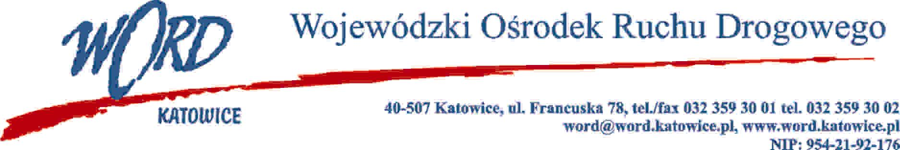
Katowice, dnia 14.03.2022 r.
AT-ZP.262.2.15.2022.ID
Informacja z otwarcia ofert
W związku z otwarciem ofert dot. postępowania o udzielenie zamówienia publicznego pn.: „Dostawa sprzętu IT dla Wojewódzkiego Ośrodka Ruchu Drogowego w Katowicach – etap I”,
które miało miejsce 14.03.2022 r. o godz. 09:30, w oparciu o art. 222 ust. 5 ustawy z 11 września 2019 r. Prawo zamówień publicznych (Dz. U. z 2021 r., 1129 ze zm.), Zamawiający przekazuje następujące informacje:

W przedmiotowym postępowaniu ofertę złożyli Wykonawcy:
 | Wykonawcy | Cena brutto (zł) część I | Cena brutto (zł) część II | Cena brutto (zł) część III | Cena brutto (zł) część IV | Cena brutto (zł) część V | Cena brutto (zł) część VI
1. | e-Tech"® Jacek Sójka Spółka Jawna Nowa 29/31 90-030 Łódź, NIP:7282680876 | 28 326,90 |  | 30 750,00
2. | PIXEL Centrum Komputerowe Tomasz Dziedzic Kamieniec 102, 28-230 Połaniec NIP: 866-17-40-985 | 31 997,84
3. | Innovation In Technology sp. z o.o. Szmaragdowa 3 78-100 Niekanin NIP: 6711811428 | 28 153,47
4. | COPY.NET.PL PIOTR SÓJKA ul. Puławska 359 02-801 Warszawa NIP: |  |  | 29 114,10
5. | CEZAR CEZARY MACHNIO I PIOTR GĘBKA SP. ZO.O.  WOLNOŚĆ 8LOK 4 26-600 Radom, NIP: 9482528507 | 28 442,52
6. | MPC Paweł Oleksiewicz Noskowskiego 1 99-300 Kutno, NIP: 7751656615 | 30 523,68 | 63 480,30 | 45 128,70 | 15 609,93
7. | GRUPA E Sp. z o.o. Piwna 32 43-100 Tychy NIP: 6462926077 | 32 026,74 | 92 245,08 | 30 061,20 | 17 306,10 | 213 282,00 | 17 220,00
8. | 13P Sp. z o.o. Międzyleska 2-4 50-514 Wrocław NIP: 8992845962 | 33 818,85
9. | AF SEKO sp. z o.o. Bogusławskiego 17 43- 300 Bielsko-Biała NIP: 5470049288 | 30 812,73 |  | 32 090,70
10. | SOLARENS Sp. z o.o. Czerwonych Beretów 14 lok.6U-74 00-910 Warszawa NIP: 9522210267 |  |  |  |  | 186 972,30 | 15 985,08
11. | CPU ZETO Sp. z o.o.  Powstańców Wielkopolskich 20 58-500 Jelenia Góra NIP: 6110203374 | 31 506,45 |  |  |  |  | 15 999,84
12. | FHU Horyzont Krzysztof Lech  11 Listopada 21 38-300 Gorlice, NIP: 6851656241 | 32 951,70
13. | FHU Contrakt Adam Goik  Karpacka 11 40-216 Katowice NIP: 9542345711 | 34 686,00 | 50 676,00 | 30 750,00
Dyrektor WORD
Janusz Freitag
Otrzymują;
1)Platforma
2) a/a

